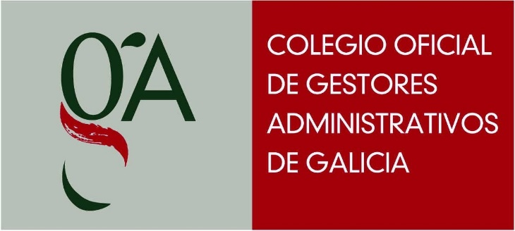

ACTA QUE EL PLENO DE LA JUNTA DE GOBIERNO DE ESTE COLEGIO CELEBRO EL DIA 1 DE SEPTIEMBRE DE 2021 CON CARÁCTER EXTRAORDINARIO.

ASISTENTES:
PRESIDENTE: PILAR OTERO MOAR
VICEPRESIDENTA: ROSA LOPEZ RIO
SECRETARIA: MAR LAMAS CASAL
CONTADORA: PATRICIA FERNANDEZ FERNANDEZ
TESORERO: JOSE MARIA SAEZ GARCIA VOCALES:
PATRICIA FERNANDEZ FERNANDEZ
MIGUEL RODRIGUEZ DOCAMPO
ANTONIO MALINGRE GRANDE
Mª. LUISA VIDAL FLORIANO CATALINA MARTINEZ LEITAO
DELEGADOS:
LUIS RIVERA CARAMES
JESUS FERRO MOURENZA
ROSA CAMPELO OTERO
JOSE MARIA SAEZ GARCIA
PEDRO GARCIA OROIS
Siendo las diez horas y cuarenta minutos la Presidente da la bienvenida a todos los miembros del Pleno, en esta nueva sesión telemática de carácter extraordinario, dando por iniciada la sesión según el siguiente:

ORDEN DEL DIA
UNICO.- CONCESIÓN DE LA INSIGNIA DE ORO DE LA PROFESIÓN A D. JULIO CASAL LADO.
Se aprueba por unanimidad de todos los miembros de la Junta de Gobierno del Colegio Oficial de Gestores Administrativos de Galicia el siguiente acuerdo dentro de las facultades que expresamente le confieren el artículo 61 de los Estatutos colegiales y el artículo 69 del Reglamento de Régimen Interior del Colegio, en relación con las distinciones honoríficas:

Conceder la INSIGNIA DE ORO de la profesión a D. JULIO CASAL LADO por su capacidad, esfuerzo, dedicación y prestación de relevantes servicios a este Colegio profesional a lo largo de CINCUENTA AÑOS en los puestos ocupados en su carrera laboral en esta Corporación.

Y no habiendo más asuntos que tratar, se levanta la sesión a las 12 horas del día anteriormente indicado, procediéndose a redactar la presente acta que con el visto bueno de la Señora Presidente firmo yo, Secretaria que certifico.

Vº Bº
LA PRESIDENTE,

